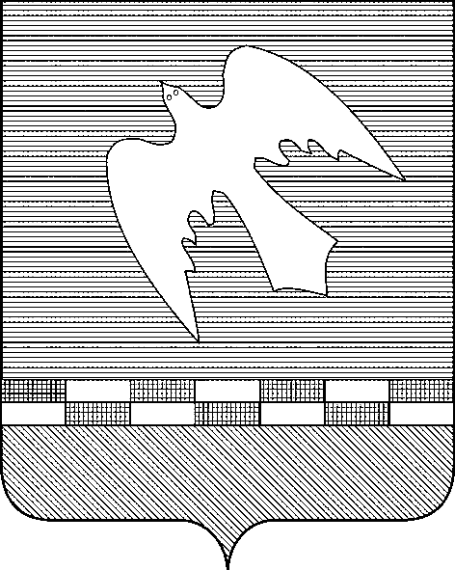

ПСКОВСКАЯ ОБЛАСТЬ
НОВОСОКОЛЬНИЧЕСКИЙ РАЙОН

СОБРАНИЕ ДЕПУТАТОВ
СЕЛЬСКОГО ПОСЕЛЕНИЯ «НАСВИНСКАЯ ВОЛОСТЬ»

РЕШЕНИЕ

от 27.03.2024 № 94
(принято на 31-ой сессии
Собрания депутатов второго созыва)
д.Насва

О внесении изменений в решение Собрания депутатов сельского поселения «Насвинская волость» от 30.09.2021 № 34 «Об утверждении Положения о муниципальном контроле в сфере благоустройства на территории сельского поселения «Насвинская волость»

В соответствии с пунктом 19 части 1 статьи 14 Федерального закона от 06.10.2003 № 131-ФЗ «Об общих принципах организации местного самоуправления в Российской Федерации», Федеральным законом от 31.07.2020 № 248-ФЗ «О государственном контроле (надзоре) и муниципальном контроле в Российской Федерации», Уставом муниципального образования «Насвинская волость, Собрание депутатов сельского поселения «Насвинская волость»
РЕШАЕТ:
1. Внести в Положение о муниципальном контроле в сфере благоустройства на территории сельского поселения «Насвинская волость», утвержденное решением Собрания депутатов сельского поселения «Насвинская волость» от 30.09.2021 № 34 дополнив его приложением следующего содержания: «Индикаторы риска нарушения обязательных требований, используемые для определения необходимости проведения внеплановых проверок при осуществлении администрацией сельского поселения «Насвинская волость» муниципального контроля в сфере благоустройства
1. Наличие мусора и иных отходов производства и потребления на прилегающей территории или на иных территориях общего пользования.
2. Наличие на прилегающей территории карантинных, ядовитых и сорных растений, порубочных остатков деревьев и кустарников.
3. Наличие самовольно нанесенных надписей или рисунков на фасадах нежилых зданий, строений, сооружений, на других стенах зданий, строений, сооружений, а также на иных элементах благоустройства и в общественных местах.
4. Наличие препятствующей свободному и безопасному проходу граждан наледи на прилегающих территориях.
5. Наличие сосулек на кровлях зданий, сооружений.
6.Наличие ограждений, препятствующих свободному доступу маломобильных групп населения к объектам образования, здравоохранения, культуры, физической культуры и спорта.
7. Уничтожение или повреждение специальных знаков, надписей, содержащих информацию, необходимую для эксплуатации инженерных сооружений.
8. Осуществление земляных работ без разрешения на их осуществление либо с превышением срока действия такого разрешения.
9. Создание препятствий для свободного прохода к зданиям и входам в них, а также для свободных въездов во дворы, обеспечения безопасности пешеходов и безопасного пешеходного движения, включая инвалидов и другие маломобильные группы населения, при осуществлении земляных работ.
10. Размещение транспортных средств на газоне или иной озелененной или рекреационной территории, размещение транспортных средств на которой ограничено Правилами благоустройства.
11. Удаление (снос), пересадка деревьев и кустарников без разрешения на пересадку деревьев и кустарников, в случаях, когда удаление (снос) или пересадка должны быть осуществлены исключительно в соответствии с таким документом.
12. Выпас сельскохозяйственных животных и птиц на территориях общего пользования».
2. Настоящее решение вступает в силу с момента его официального обнародования.
3. Опубликовать настоящее решение в газете «Новосокольнический край» и разместить в информационно-телекоммуникационной сети «Интернет» на официальном сайте муниципального образования «Насвинская волость»

Заместитель Собрания депутатов
сельского поселения «Насвинская волость В.А. Марченков

